Муниципальное дошкольное образовательное учреждение «Детский сад № 12 «Полянка» Тутаевского муниципального района

Консультация для родителей
«Речевые игры с детьми 4 – 5 лет»

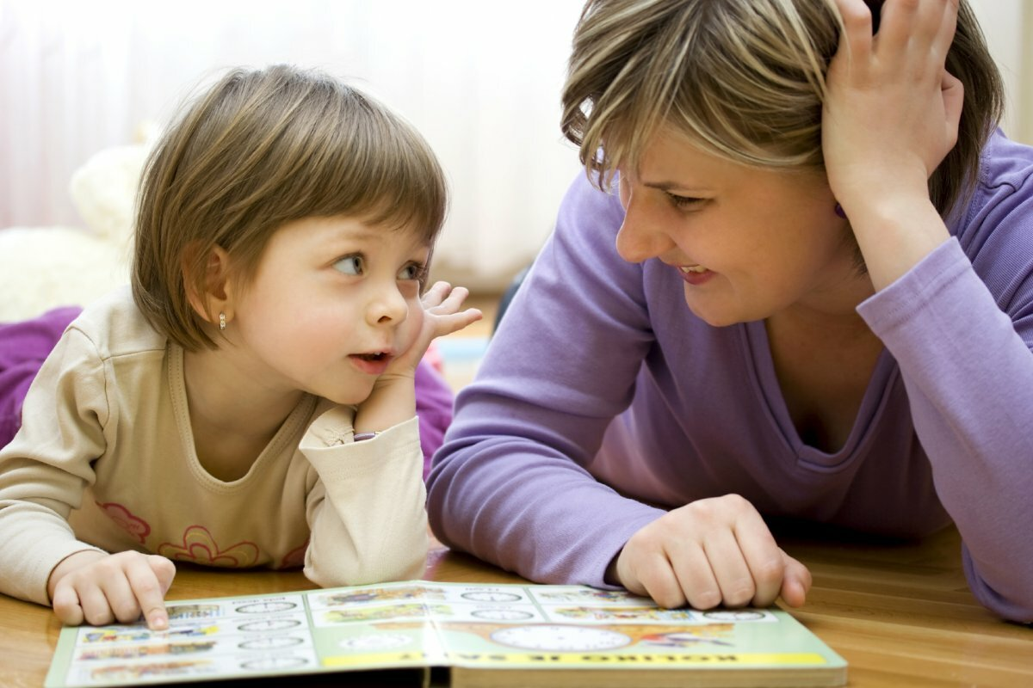

Составила: Монахова Елена Юрьевна, воспитатель

Тутаев, 2020 год
Добрый день, уважаемые родители!
Сейчас у нас появилось очень много времени, чтобы побыть дома со своей семьёй - самыми дорогими людьми. Появилась замечательная возможность отдохнуть от работы, заняться любимым делом, а самое главное уделить внимание своим детям. Постарайтесь не воспринимать сложившуюся ситуацию как наказание или пытку, используйте её как возможность провести время вместе.
Самое главное для дошкольников — это активное участие родителей, которые могут обогатить любое занятие своими комментариями, рассказами и эмоциональной вовлеченностью во взаимодействие с малышом.Поиграйте вместе с детьми!

Словесные игры для развития речи
Развитие речи - одна из основных задач развития детей дошкольного возраста. Она включает в себя не только развитие свободного общения со взрослыми и детьми, но и развитие всех компонентов устной речи: формирование словаря, работа над звуковой культурой речи, формирование грамматического строя речи, развитие связной речи и подготовка к обучению грамоте.
Решать эти задачи помогают речевые или словесные игры. В процессе игр пополняется и активизируется словарь детей, развивается связная речь, умение правильно выражать свои мысли, формируется правильное звукопроизношение. Ещё одно преимущество – в них можно играть даже лёжа на диване.

Игра «Части - целое»
Правила игры: Взрослый называет части какого-то предмета, ребёнок называет сам предмет.
Пример: ножки, спинка, сиденье (стул).
Игра «Скажи наоборот»Правила игры: Взрослый называет слово (существительное, прилагательное, глагол, наречие, ребёнок подбирает и называет к заданному слову антоним. Пример: друг – враг, длинный – короткий, ложиться – вставать, высоко – низко.
Игра «Скажи ласково»
Правила игры: Взрослый называет предмет, ребёнок должен назвать этот же предмет ласково.
Пример: стул – стульчик, мяч – мячик, сумка – сумочка.

Игра «Отгадай профессию»
Правила игры: Взрослый называет инструменты человека какой-либо профессии, ребёнок называет профессию.
Пример: шприц, бинт, лекарство (врач); указка, мел, красная ручка (учитель).

Игра «Почему нельзя?»
Правила игры: Взрослый задаёт ребёнку вопрос, ребёнок отвечает на него, обосновывая свою точку зрения.Пример: Почему нельзя бросать бумажки на улице? Почему нельзя играть со спичками? Почему нельзя рвать книги?

Игра «Чего не стало?»
Правила игры: Взрослый называет существительное в именительном падеже, ребёнок называет это слово в родительном падеже.
Пример: Книга – нет книги; окно – нет окна.

Игра «Из чего сделано?»
Правила игры: Взрослый называет предмет, ребёнок называет материал, из которого он сделан.
Пример: Книга – бумага, кукла – пластмасса, стол – дерево.

Игра «Назови детёныша»
Правила игры: Взрослый называет взрослое животное, а ребёнок детёныша.
Пример: Кошка – котёнок, корова – телёнок и наоборот
Игра «Назови по признакам»
Правила игры: Взрослый называет признаки, ребёнок называет существительное.
Пример: Холодный, белый, пушистый – снег.Зелёная, колючая, нарядная – ёлка.
Игра «Что для чего?»
Правила игры: Взрослый называет какой-либо предмет, ребёнок говорит для чего он нужен.
Пример: Утюг – чтобы гладить бельё; ложка – чтобы есть суп.

Игра «Кто как передвигается?»
Правила игры: Взрослый называет животное, ребёнок – способ передвижения.
Пример: Собака – бегает, лягушка – прыгает, змея – ползает.

Игра «Что снаружи, что внутри?»
Правила игры: Взрослый называет предмет, ребёнок называет, что у него внутри.
Пример: сумка- кошелёк, расчёска; кошелёк – деньги; кастрюля – каша; книга – картинки.

Играйте на здоровье!

